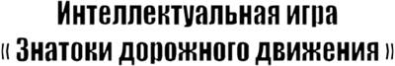

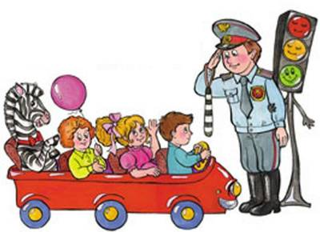
3 – А класс

Цели:
закрепить знания детей о правилах дорожного движения и профилактика детского дорожного травматизма среди школьников.
Способствовать развитию мышления, скорости реакции, познавательной активности, создание атмосферы взаимовыручки.
Задачи:
-систематизировать знания детей о правилах безопасного поведения на улицах и дорогах;
-формировать конкретные навыки и модели поведения в ситуациях на дорогах и общественном транспорте;
-способствовать расширению у детей младшего школьного возраста интереса к знаниям Правил дорожного движения через смекалку, фантазию, эрудицию;
-развивать умение логически рассуждать и делать выводы из ситуаций на дорогах и в общественном транспорте.
Оборудование:
ПК, разрезное лото “Дорожные знаки”, плакаты по ПДД, кроссворды, макет «Светофор»,
загадки, игра по ПДД (тип «Своя игра»)
Оценивание:
За каждый правильный ответ команда получает 5 баллов.
Ход игры

1. Организационный момент
Представление команд:
Класс разделяется на 2 команды. Обсуждает название команды и озвучивает его ведущему.
Знакомство с правилами игры
Ведущий. Сегодня на протяжении всей игры “Знатоки дорожного движения” вы будете зарабатывать баллы своей команде. За каждый правильный ответ команда получает 5 баллов.
Ведущий обсуждает с детьми важность соблюдения правил дорожного движения.
Конкурс “Ключевое слово”
Ведущий. Вам предстоит разгадать кроссворд и записать ответы в клетки. Разгадав кроссворд полностью, вы сможете прочитать ключевое слово.
Ведущий . Побеждает та команда, которая первая правильно ответит на все вопросы кроссворда. ( 5 баллов)

Кроссворд для 1-й команды
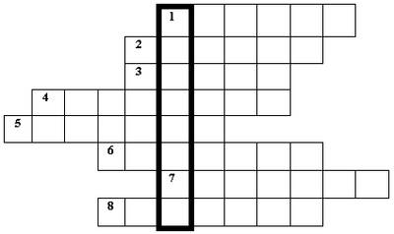
Вопросы:
1.Знак, подаваемый транспортным средством или светофором.
2. Повреждение машины транспортного средства.
3. Разметка на дороге, обозначающая пешеходный переход.
4. Лицо, управляющее транспортным средством.
5. Человек, идущий пешком.
6. Твердое и гладкое покрытие дороги.
7. Боковая часть, край дороги.
8. Место, специально предназначенное для передвижения людей с одной стороны улицы на другую.
Ответы на кроссворд команды №1
1.Сигнал. 3.Зебра. 5.Пешеход. 7.Обочина.
2.Авария. 4.Водитель. 6.Асфальт. 8.Переход.
Кроссворд для 2-й команды
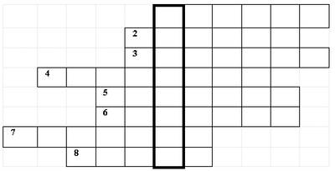
Вопросы:
1.Знак, подаваемый транспортным средством или светофором.
2. Повреждение машины транспортного средства.
3. Место, специально предназначенное для передвижения людей с одной стороны улицы на другую.
4. Лицо, управляющее транспортным средством.
5. Боковая часть, край дороги.
6. Твердое и гладкое покрытие дороги.
7. Человек, идущий пешком
8. Разметка на дороге, обозначающая пешеходный переход.
Ответы на кроссворд команды №2
1.Сигнал. 3. Переход. 5. Обочина. 7. Пешеход.
2.Авария. 4.Водитель. 6.Асфальт. 8. Зебра.
Конкурс « Разрезной знак»
Каждой команде предлагается конверт, в котором находится разрезанный дорожный знак. Команды должны составить дорожный знак и назвать eгo. Побеждает та команда, которая соберёт быстрее
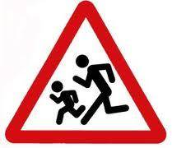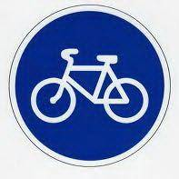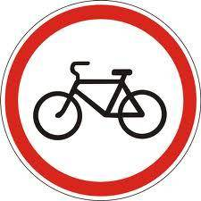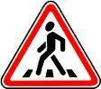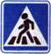
Игра «Светофор»
-У меня в руках светофор. Но он необычный. Почему?(выслушать ответы детей)
Каждый член команды бросает в зеленое отверстие светофора. За попадание в зеленый круг – 5 баллов, за попадание в красный круг – 3 балла.
Конкурс
«Ответь на вопросы» На столах разложены карточки с вопросами из области игрового поля. Игроки по очереди из каждой команды берут карточку и объясняют свой ответ. За правильный ответ команда получает 2 очка.
Карточка № 1
Для чего служит проезжая часть? Проезжая часть-это основная часть дороги, предназначенная для движения транспорта
Карточка № 2
Что такое тротуар?( ""Тротуар" - элемент дороги, предназначенный для движения пешеходов и примыкающий к проезжей части или отделенный от нее газоном".)
Карточка № 3
Кто является участником дорожного движения?
Карточка № 4
Каковы правила движения пешеходов по тротуару? Они должны придерживаться правой стороны тротуара, чтобы не мешать идущим навстречу пешеходам, а идущим сзади дать возможность обойти их слева, не выходя на проезжую часть.
Карточка № 5
Как называется место, где пешеходам разрешается выходить на проезжую часть дороги?
Карточка № 6
Какие есть виды пешеходных переходов?
Карточка № 7
Для чего нужен светофор?
Карточка № 8
По какой стороне улицы разрешено движение транспорта.
Карточка №9
Что означает зеленый сигнал светофора? Зеленый сигнал светофора разрешает переходить улицу.
Карточка №10
Где надо ходить по улице, дороге, если нет тротуара?
Конкурс «Найди нарушителя»
Ведущий. Каждой команде будет предложена картинка, на которой дорожная ситуация- ваша задача найти нарушителя и объяснить какие правила он нарушает.
Дорожная ситуация для 1-й команды
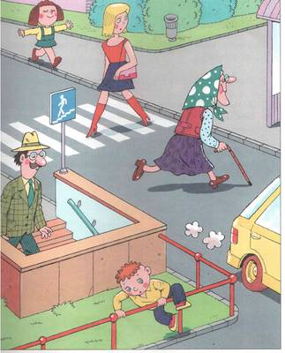
Дорожная ситуация для 2-й команды
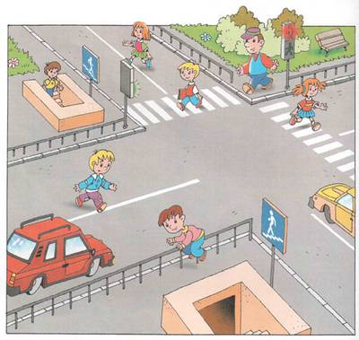
Конкурс « Найди слова»
Задание:
Попробуйте найти слова, связанные с ПДД в этом наборе букв. Все слова читаются по вертикали или горизонтали.
А | Д | З | П | Е | Ш | Е | Х | О | Д
П | О | Ж | О | Ч | П | В | Ы | Э | Т
Б | Р | У | Л | Ь | В | Е | Д | Р | Р
У | О | Е | Г | К | О | Л | Е | С | О
Н | Г | Ц | Ш | Ф | Н | О | И | Н | Т
М | А | Ш | И | Н | А | С | Ж | Й | У
К | С | О | Х | О | К | И | Л | Ё | А
И | Д | Ф | А | Р | Ы | П | Е | П | Р
Л | Ы | Ё | Ю | Й | Р | Е | Б | С | В
П | Е | Р | Е | Х | О | Д | Л | Т | М

Конкурс «Загадки»
-Каждой команде поочередно я буду читать загадки, если та команда, которой я прочитала загадки не отвечает на нее, право ответа переходит ко второй команде.
Правильный ответ – 5 баллов.
Загадки для 1-й команды
1.Полосатые лошадки
Поперек дорог легли-
Все авто остановились
Если здесь проходим мы. (Переход-зебра)
2.Эй, водитель, осторожно,
Ехать быстро невозможно,
Знают люди все на свете –
В этом месте ходят … ( дети)
3.Не летает. Не жужжит,
Жук по улице бежит.
И горят в глазах жука
Два блестящих огонька. (Автомобиль)
4.Спозаранку за окошком
Стук, и звон, и кутерьма.
По прямым стальным дорожкам
Ходят красные дома. (Трамвай)
Загадки для 2-й команды
1.Я по городу иду,
Я в беду не попаду.
Потому что твердо знаю –
Правила я выполняю. (Пешеход)
2.Место есть для перехода.
Это знают пешеходы.
Нам его разлиновали,
Где ходить – всем указали. (Пешеходный переход)
3.Пьет бензин, как молоко
Может бегать далеко,
Возит грузы и людей.
Будь внимателен при ней. (Машина)
4.Дом на улице идет,
На работу всех везет.
Не на курьих тонких ножках,
А в резиновых сапожках. (Автобус)
Игра “Разрешается – запрещается”
По 1 участнику от команды дописать запрещается или разрешается
- Играть на проезжей части…(запрещается)
- Переходить улицы при зелёном сигнале светофора…(разрешается)
- Перебегать улицу перед близко идущим транспортом…(запрещается)
- Идти толпой по тротуару…(разрешается)
- Переходить улицу по подземному переходу…(разрешается)
- Переходить улицу при жёлтом сигнале светофора…(запрещается)
- Помогать старикам и старушкам переходить улицу…(разрешается)
- Велосипедистам цепляться за проезжие машины…(запрещается)
- Обходить стоящий на остановке автобус спереди…(запрещается)
- Идти по тротуару слева…(запрещается)
- Выбегать на проезжую часть дороги…(запрещается)
- Кататься на велосипеде, не держась за руль…(запрещается)
- Болтать и громко смеяться в транспорте…(запрещается)
- Уважать правила дорожного движения…(разрешается)
Итог занятия. Подсчет баллов. Вручение грамот.
-Какие дорожные знаки вы знаете?
-Что они обозначают?
-Для чего необходимо соблюдать ПДД?
Слово учителя.
В нашей стране множество дорог. В любое время года и в любую погоду по ним мчат автомобили, автобусы. Трамваи, троллейбусы, несутся мотоциклы, катят велосипедисты, идут пешеходы.
Ещё с давних времён люди мечтали о скоростях. У многих сбылись мечты. Машин становятся всё больше и больше. Но автомобиль наградил человека не только удобствами – он может стать причиной несчастий.
Растёт поток машин, на улицах становятся небезопасно. Но опасность подстерегает только тех, кто не знает правил движения, не умеет правильно вести себя на улице, не соблюдает дисциплины.
А для тех, кто хорошо изучил правила уличного движения, кто вежлив и внимателен, улица совсем не страшна.
Правила движения – законы улиц и дорог. Их обязан знать и выполнять каждый. Каждому из нас приходится переходить улицу или дорогу. Мы пользуемся общественным транспортом, некоторые из вас являются водителями велосипедов – всё это делает нас участниками дорожного движения. Каждый должен знать правила и соблюдать их. Поэтому мы сегодня закрепим наши знания в целях профилактики детского – дорожного травматизма, именно в начале учебного года.
Информация о дорожных знаках
Дорожный знак, или знак дорожного движения, представляет собой графический рисунок, выполняемый в соответствии с определенными стандартами и устанавливаемой у дороги в целях доведения той или иной информации до сведения участников движения.
Роль дорожных знаков в обеспечении безопасности движения крайне велика: они информируют водителей об опасных участках дороги, обязывают снизить скорость, запрещают обгон там, где он связан с повышенным риском, выполняют множество других полезных задач.
Современные стандарты, определяющие внешний вид дорожных знаков, а также разметки и светофоров, в нашей стране вступили в силу 1 января 2006 года. Обновленные знаки полностью соответствуют Конвенции ООН о дорожных знаках и сигналах, новейшим европейским стандартам в соответствующей области.
Правила дорожного движения, детально регламентирующие вопросы,
связанные с дорожными знаками, определяют восемь их категорий:
- предупреждающие:
представляют собой треугольники с белым фоном, красной окантовкой и черными рисунками.
Предназначены для предупреждения участников движения об опасности;
- знаки преимущественного права проезда:
определяют порядок проезда узких мест и перекрестков;
- запрещающие и ограничивающие знаки:
выполняются в виде белого круга с красной окантовкой и черным рисунком. Запрещают те или иные действия;
- предписывающие знаки:
имеют круглую форму, синий фон и белые рисунки.
Предписывают совершение тех или иных действий;
- знаки особых предписаний;
- информационные знаки:
имеют прямоугольную форму и синий (иногда – зеленый) цвет.
Используются для информирования участников движения о расположении полос,
характере дороги, предприятиях сервиса и многом другом;
- информационно-указательные знаки и указатели направлений;
- дополнительные знаки (таблички):
дополняют основные знаки, перечисленные выше, никогда не используются отдельно.
Имеют прямоугольную форму и белый цвет фона, рисунок и окантовка – черные.

